Proiect – Electronica Digitala

Nume: Ionescu

Prenume: Cristina

**Microcontroler, tensiunea sa de alimentare, frecvența sa de ceas**

L1 = PIC32MM0064GPL020, 3 V, 8 MHz

**Senzor 1**

L2 = fotorezistor de min. 10 kΩ

**Senzor 2**

L3 = senzor umiditate SHT35-DIS

**Modul de comunicație, alimentat la 1,8 V**

L4 = iSP1507-AC

1. Propuneți o soluție pentru interfațarea corectă a perifericelor la microcontroller

L1 **- PIC32MM0064GPL020,** 3 V, 8 MHz

(<https://ro.mouser.com/ProductDetail/Microchip-Technology/PIC32MM0064GPL020-I-SS?qs=c0aJy%252B8dhdCFojoOkkOb2g%3D%3D&gclid=CjwKCAjwvJyjBhApEiwAWz2nLc29T-kD0af4FQTFy356K2NWzSjC6ZYIrto5KARZCz4L0aggOvl9CRoC5EsQAvD_BwE> )

data sheet: <https://ro.mouser.com/datasheet/2/268/60001324b-957921.pdf>

* Tipul semnalului : Digital
* Domeniul tensiunii de intrare: Vil-min(Vss), max (02 Vdd); Vih(0.8Vdd), max (Vdd-fara toleranta de 5V, 5.5 cu toleranta de 5V)
* Supply Voltage: 2V – 3,6V

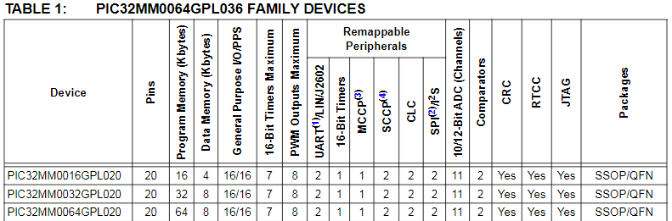

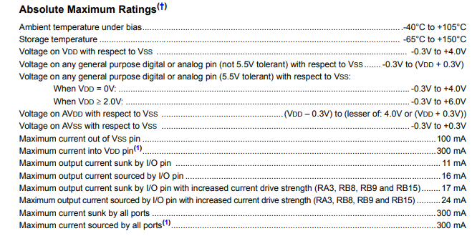

L2 - **fotorezistor de min. 10 kΩ** : am ales “Fotorezistor LDR 5mm GL5516”

(<https://www.conexelectronic.ro/ro/fotorezistori/17746-FOTOREZISTOR-LDR-5-MM-GL5516.html>)

data sheet : a fost downloadat de pe link-ul la care am gasit si piesa

* Tipul semnalului : Analogic
* Curentul consumat in regim static: Curentul consumat de un fotorezistor in regim static este neglijabil, de obicei de ordinea microamperilor sau chiar mai mic.
* Tensiune maxima: 150V DC
* Rezistenta la lumina (10lux): 10-20 KΩ
* Rezistenta in intuneric : 1 MΩ
* Timp de raspuns: up-20 ms/ down-30 ms

L3 - **senzor umiditate SHT35-DIS** (<https://ro.farnell.com/sensirion/sht35-dis-b2-5ks/humidity-temp-sensor-digital-dfn/dp/2886651?CMP=KNC-GRO-GEN-KWL&mckv=_dc|pcrid|579788087426|&gclid=CjwKCAjwvJyjBhApEiwAWz2nLeICYSfc8e7CFaqBz4lCtP4GG6x1ST0cDsaXBR8BjfpO3fvylYVBHBoCtV4QAvD_BwE> )

data sheet - <https://www.farnell.com/datasheets/2901984.pdf>

* Tipul semnalului : Digital
* Supply Voltage: 2,15V – 5.5V

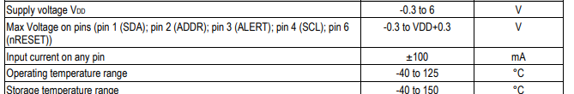



L4 - **iSP1507-AC** alimentat la 1,8 V(<https://www.rutronik24.com/product/insightsip/isp1507-ac-st/14183539.html> )

data-sheet ( <https://www.insightsip.com/fichiers_insightsip/pdf/ble/ISP1507/isp_ble_DS1507.pdf> )

* Tipul semnalului : Digital
* Supply Voltage: 1,7V – 3,6V

GND

R2

R3

GND

Vcc – 3V

**senzor umiditate SHT35-DIS**

GND

Oscilator pt a regla frecventa la 8MHz

GND

Pin

VCC

3V

3V

**PIC32MM0064GPL020**

GND

VCC

VDD

VSS

R1

Fotorezistor LDR 5mm GL5516

Pin

**iSP1507-AC**

1,8V

Vcc – 3V

Pin

Pin

! La microcontroller am pus doar “Pin” pentru ca, sincera sa fiu, nu am putut sa imi dau seama care sunt pinii care ar trebui folositi sau care ar fi compatibili.

1. Propuneți o soluție pentru alimentarea corectă a dispozitivelor din schemă de la o baterie de acumulatori tip litiu-ion având 2 celule cu capacitatea de 3 Ah conectate în serie (tensiunea poate varia între 6 și 8,4 V).

Pentru sa alimenta aceasta baterie avem nevoie de un circuit de protective al bateriei (BMS – Battery Management System), este recomandat sa facem acest lucru deoarece asa vom proteja bacteria si restul componentelor de conditii nedorite. BMS va monitorisa si controla parametrii bateriei pentru a o utiliza sigur si eficient.

Cu un BMS - Voltage Regulator ne va face rost de o tensiune de 3V, putem aduce tensiunea furnizata de baterie de la 6-8.4V la 3V.

+ -

+ -

Regulator

3V

3 – 8.4V

GND

in

out

* un BMS bunicel ar putea fi (<https://hobbymarket.ro/module-bms-si-acumulatori/bms-protectie-echilibrare-acumulatori-2s-litiu-18650-8a-p-1570.html?gclid=CjwKCAjwvJyjBhApEiwAWz2nLeDNJl1nUMGeA9c-RJ8UzOYWjZPJnqAASjXyJ6CgPcnSK5XOMjrDghoCwZ8QAvD_BwE> )
* ( de luat in considerare ca nu ma pricep, sunt sanse foarte mari sa nu fie bine, dar am incercat sa caut; la tensiunea de intrare suporatata am vazut ca este bine, dar nu stiu daca poate furniza ce avem noi nevoie)
* ! in desenul mare, acolo unde am pus vcc – 3 V, se va inlocui cu cei 3V care ies din constructia de mai sus

1. Propuneți o strategie rezonabilă de management energetic în vederea citirii periodice a datelor de la senzori și a transmiterii acestora la un server prin intermediul modulului de comunicație o dată la 10 secunde.

Putem utiliza functia microcontrolerului de “Sleep Mode”. Atunci cand microcontrolerul nu citeste sau transmite date, putem s ail configuram sa intre in sleep mode pentru a consuma mai putina energie.

Apoi putem programa un interval de citire si transmitere, practic sa stabilim un interval de timp in care sa citeasca datele de la senzori si sa le transmita serverului. (va active sensorii, va lua datele, va initia comunicarea cu serverul, apoi va transmite datele) Urmand ca microcontrolerul sa intre in sleep mode pana la urmatoarea perioada de activitate programata.

Trebuie sa luam in calcul cat ii va lua microcontrolerului sa faca toate aceste lucruri, apoi adaugam timpul de sleep mode. Am putea sa citim de la pini datele, sa intram in inactivitate, apoi cand a trecut timpul de sleep mode sa le trimitem serverului.

Pentru ca consumul de energies a fie redus, am putea allege (din ce am vazut pe net) Bluetooth Low Energy sau LoRa (in functie de distanta dintre microcontroller si server).

Ca totul sa mearga bine si codul in sine care programeaza totul trebuie sa fie efficient din punct de vedere al timpului, pentru a minimiza consumul de energie.

**ex process:**

(citim de la pini datele(I) -> sleep mode(SM) -> initiaza comunicarea cu serverul si timitem datele la server(II) ) in 10 secunde

->>> apoi reluam pasii

timp sleep mode(SM) = 10 secunde – ( timp (I) + timp (II) )

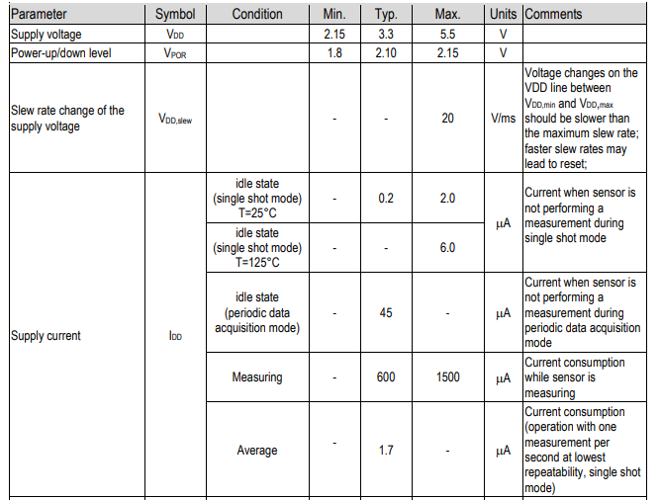**senzor umiditate SHT35-DIS**

**iSP1507-AC**

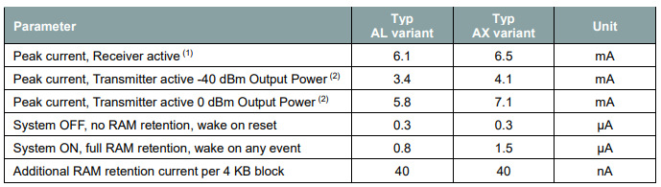

* Pentru aceste doua componente cred ca am gasit cat consuma in inactivitate, pentru restul nu m-am descurcat sa gasesc

1. Estimați curentul mediu consumat de sistem de la baterie și timpul de funcționare între două încărcări ale bateriei.

Pentru a face acest lucru, ne trebuie Consumul tuturor componentelor in sleep mode si consumul lor in active mode. Apoi adunam si impartim la 3600 pentru a afla consumul total pe ora. (dar pentru ca nu am reusit sa identific aceste consumuri voi spune doar theoretic ce trebuie facut).

*Consum total* = adunam toate consumurile componentelor

*Timp de functionare* = Capacitatea bateriei / Curentul mediu consumat

**PIC32MM0064GPL020** - maxim consum 300mA

**fotorezistor** - nu am gasit

**sensor umiditate** – input curent pe orice pin aproximativ 100mA (noi am folosi 2 pini daca nu luam in considerare cel conectat la GND) => 200mA

**iSP1507-AC** – 1.5 µA



**BMS - Voltage Regulator** - nu am gasit

! chiar am incercat sa fac, doar ca pur si simplu nu stiu sa ma uit calumea intr-un data sheet.